第27屆海洋與水下技術研討會論文全文題目
作者一 作者二 作者三 作者四
摘要
第27屆海洋與水下技術研討會論文摘要內容。摘要內容請簡要說明研究背景、研究方法、主要成果與結論。摘要後請列出3–5個關鍵詞，以利論文分類與檢索。若本研究為國科會補助計畫之成果，請於「謝誌」一章註明計畫編號。
關鍵詞：海洋、水下、無人載具、聲納
Title
Author1 Author2 Author3 Author4
Abstract
Please use this format to write the article. Please use this format to write the article. Please use this format to write the article. Please use this format to write the article. Please use this format to write the article. Please use this format to write the article. Please use this format to write the article. Please use this format to write the article. Please use this format to write the article. Please use this format to write the article. Please use this format to write the article. Please use this format to write the article. Please use this format to write the article. Please use this format to write the article.
Keywords: Ocean; Undersea; Remotely operated vehicles; Sonars

一、緒論
章內容。章內容。章內容。章內容。章內容。章內容。章內容。章內容。章內容。章內容。章內容。章內容。參考文獻 [1] 依其在本文中被引用之先後順序依序編號 [2-4]。
二、章標題
章內容。章內容。章內容。章內容。章內容。章內容。章內容。章內容。章內容。章內容。章內容。章內容。章內容。章內容。章內容。章內容。章內容。章內容。章內容。
2.1 節標題
節內容。節內容。節內容。節內容。節內容。節內容。節內容。節內容。節內容。節內容。節內容。節內容。節內容。節內容。節內容。節內容。節內容。節內容。節內容。節內容。
2.1.1 小節標題
小節內容。小節內容。小節內容。小節內容。小節內容。小節內容。小節內容。小節內容。小節內容。小節內容。小節內容。小節內容。小節內容。小節內容。小節內容。小節內容。小節內容。小節內容。
表格內與圖內之文字大小，盡量不小於7 pt、不大於10 pt。
表1：表格標題
表格文字 | 123 | ABC

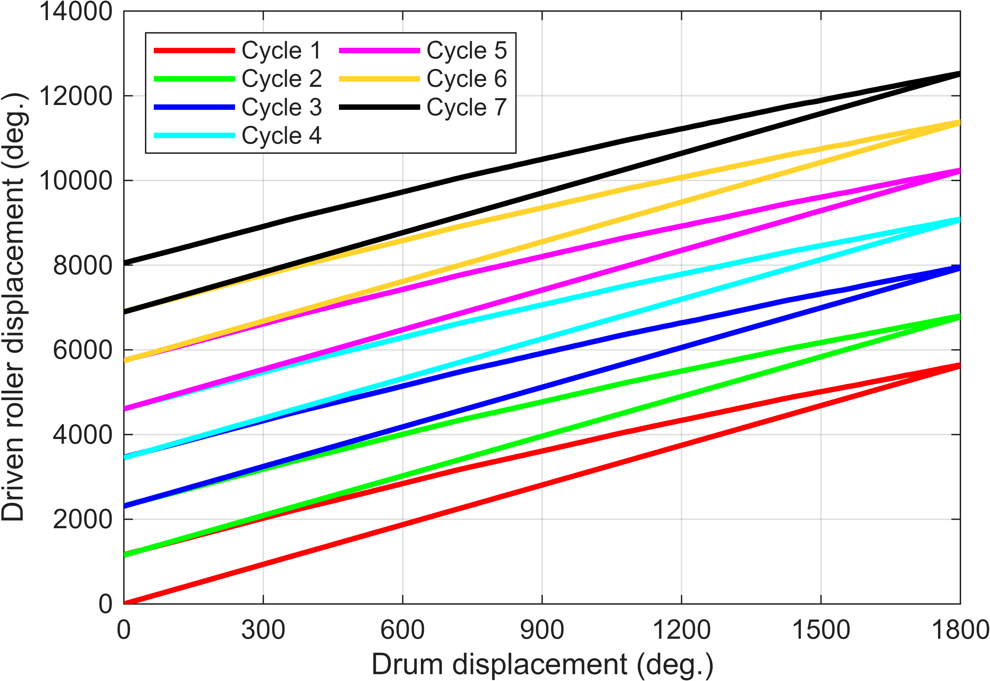
圖1：圖標題
數學方程式字體大小10 pt，需獨立成行，採單行間距，設定前段間距6 pt、後段間距6 pt。數學式靠左對齊，方程式編號以(1), (2), ... 依出現順序標示，編號靠右對齊，如式(1)與式(2)所示：
$r_{d}ω_{r}>R_{6}ω_{s}$ (1)
$\frac{ω_{s}}{ω_{r}}=\frac{T_{r}}{T_{s}}=3.125$ (2)
謝誌
謝誌內容。謝誌內容。謝誌內容。謝誌內容。謝誌內容。謝誌內容。謝誌內容。謝誌內容。謝誌內容。謝誌內容。謝誌內容。謝誌內容。如本研究為國科會補助計畫之成果，務必註明計畫編號。
參考文獻
- J. K. Author, “Title of paper,” Name of Periodical Journal, vol. x, no. x, pp. xxx-xxx, year.
- R. Fardel, M. Nagel, F. Nuesch, T. Lippert, and A. Wokaun, “Fabrication of organic light emitting diode pixels by laser-assisted forward transfer,” Appl. Phys. Lett., vol. 91, no. 6, 2007, Art. no. 061103.
- J. K. Author, “Title of chapter in the book,” in Title of Published Book, xth ed. City of Publisher, Country: Abbrev. of Publisher, year, ch. x, sec. x, pp. xxx–xxx.
- W.-K. Chen, Linear Networks and Systems. Belmont, CA, USA: Wadsworth, 1993, pp. 123–135.
- J. K. Author, “Title of report,” Name of Co., City of Co., Abbrev. State, Country, Rep. xxx, year.
- E. E. Reber, R. L. Michell, and C. J. Carter, “Oxygen absorption in the earth’s atmosphere,” Aerospace Corp., Los Angeles, CA, USA, Tech. Rep. TR-0200 (4230-46)-3, 1988.
- J. K. Author, “Title of paper,” in Name of Conf., City of Conf., Abbrev. State (if given), Country, year, pp. xxxxxx.
- D. B. Payne and J. R. Stern, “Wavelength-switched passively coupled single-mode optical network,” in Proc. IOOC-ECOC, Boston, MA, USA, 1985, pp. 585–590.
- J. K. Author, “Title of thesis,” M.S. thesis, Deptartment, University, City of University, State, year.
- J. O. Williams, “Narrow-band analyzer,” Ph.D. dissertation, Dept. Elect. Eng., Harvard Univ., Cambridge, MA, USA, 1993.
- 作者一、作者二、作者三，論文標題，期刊名稱，xx卷xx期， xx-xxx頁，xxxx年。
- 陳信宏、周佑誠、邱楫文、王兆璋，基於資料融合的長基線精確水下定位，中國造船暨輪機工程學刊，34卷3期，145-154頁，2015年。
- 作者一、作者二、作者三，論文標題，會議名稱，國家城市，xx-xxx頁，xxxx年。
- 蔡兆威、陳信宏、周佑誠，光流輔助特徵匹配之水下載具位移估算，第二十二屆水下技術研討會暨科技部文化部成果發表會，台灣高雄，307-313頁，2020年。
- 作者一，學位論文標題，碩士（博士）論文，學校科系，國家城市，xxxx年。
- 陳子晴，波茲曼熵應用於AUV地形輔助定位探討，碩士論文，國立中山大學海下科技研究所，臺灣高雄，2025年。

作者一所屬單位 職稱（例：國立中山大學海下科技研究所 碩士班研究生）
作者二所屬單位 職稱（例：國立臺灣大學工程科學及海洋工程學系 教授）
作者三所屬單位 職稱（例：臺灣港務公司高雄港務分公司 總工程師）
作者四所屬單位 職稱（字體大小為10、標楷體、Times New Roman、靠左對齊）

